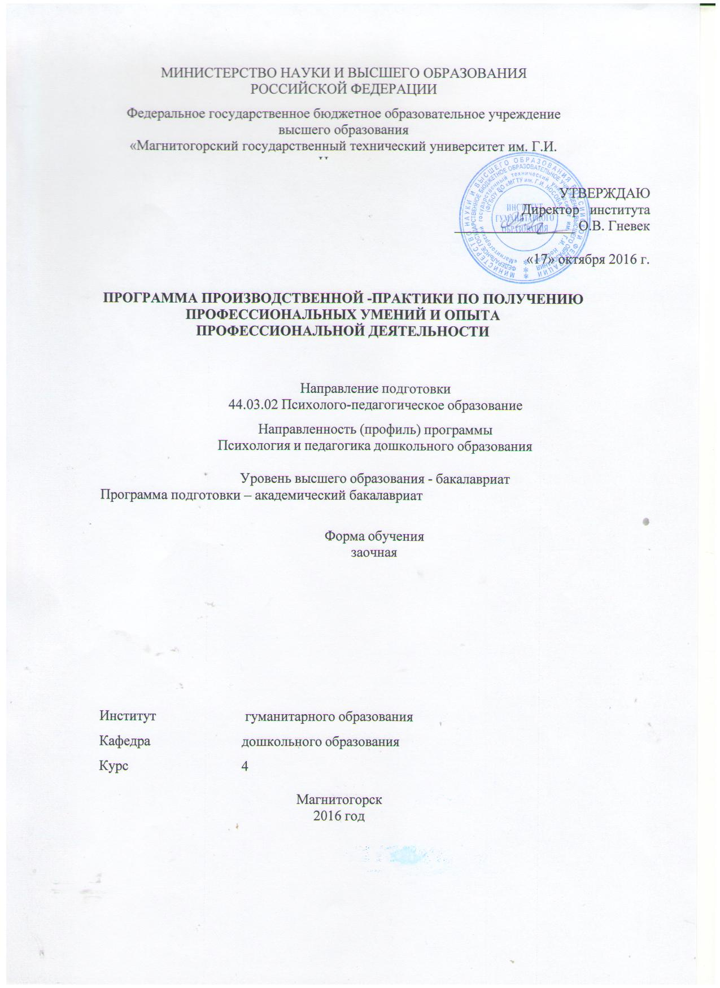

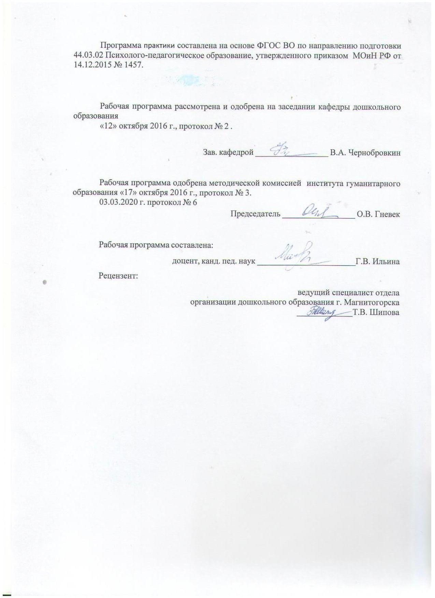

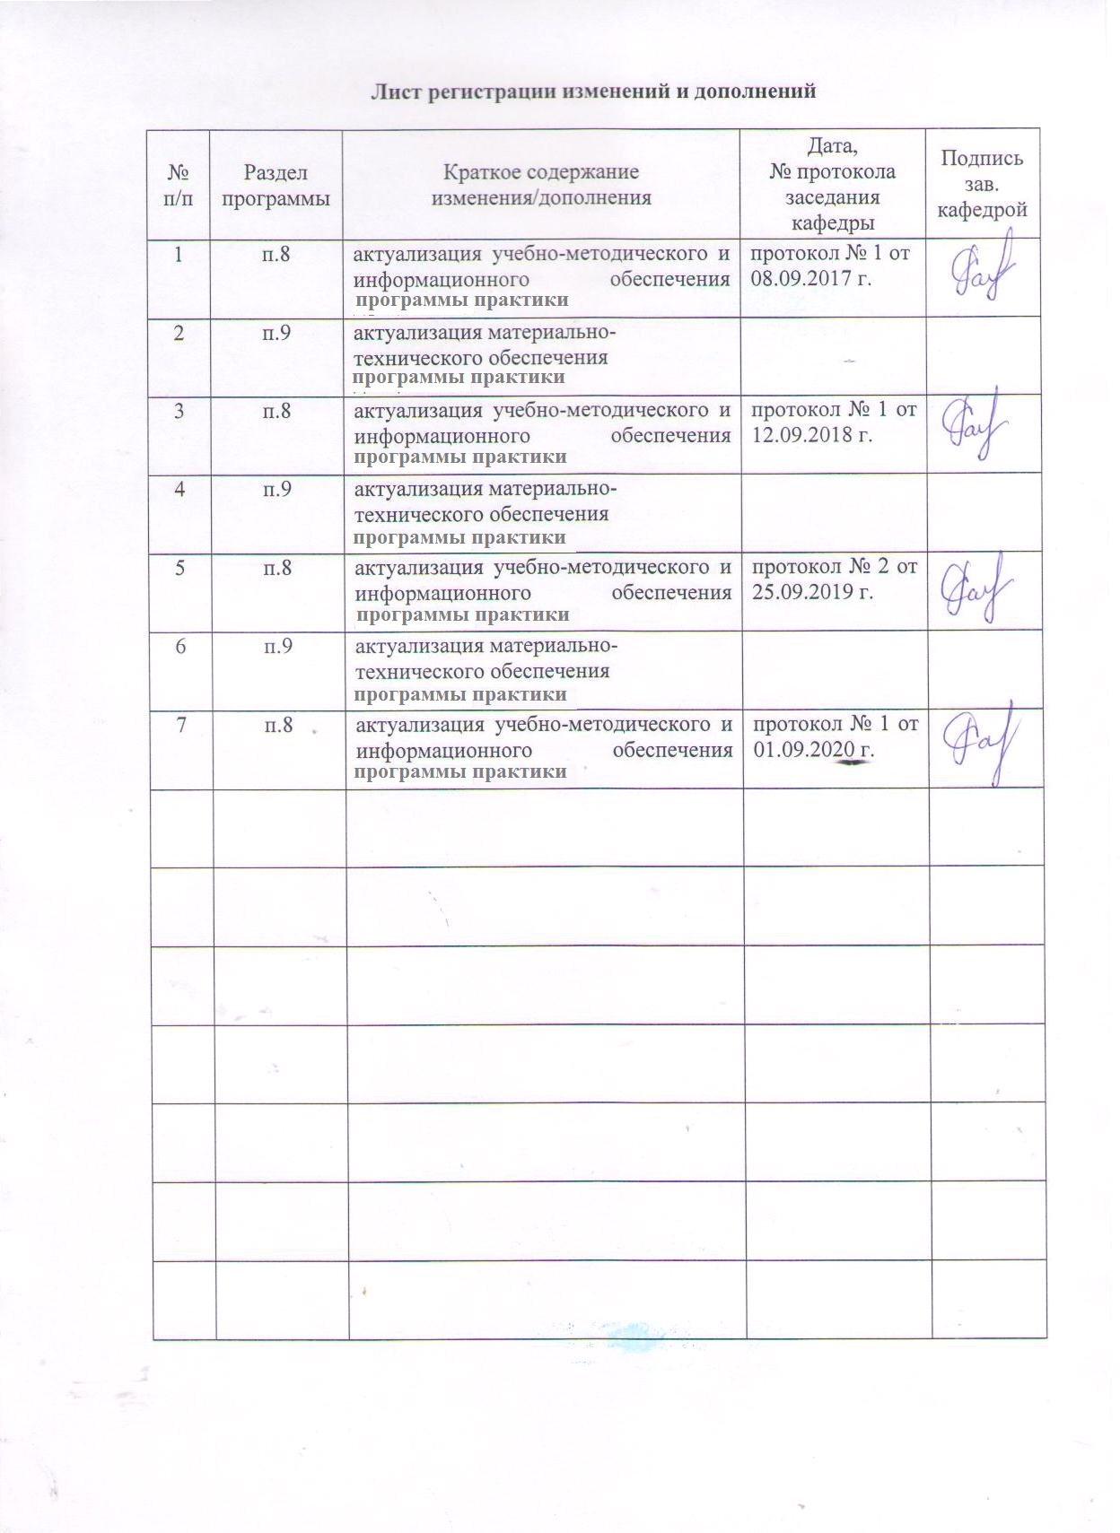

1 Цели производственной практики Б2.П1
Целью производственной - практики по получению профессиональных умений и опыта профессиональной деятельности по направлению подготовки 44.03.02 «Психолого-педагогическое образование» являются: формирование профессиональной психолого-педагогической компетентности студентов в процессе решения производственно-профессиональных задач в условиях взаимодействия с субъектами образовательного процесса ДОУ.
Производственная практика проводится в форме практики по получению профессиональных умений и опыта профессиональной деятельности.

2 Задачи производственной - практики по получению профессиональных умений и опыта профессиональной деятельности
Задачами производственной практики являются:
- воспитание интереса и психолого-педагогической направленности студентов на реализацию современных технологий образовательной деятельности в ДОУ;
- формирование у студентов системы психолого-педагогических знаний, умений и навыков, необходимых педагогу-психологу, воспитателю для осуществления их функций;
- воспитание у студентов понимания самоценнности периода дошкольного детства.

3 Место производственной - практики по получению профессиональных умений и опыта профессиональной деятельности в структуре образовательной программы
Для прохождения производственной - практики по получению профессиональных умений и опыта профессиональной деятельности необходимы знания, умения и навыки, сформированные в результате изучения следующих дисциплин: «Общая и экспериментальная психология», «Теории обучения и воспитания», «История педагогики и образования», «Клиническая психология детей и подростков», «Детская практическая психология», «Детская психология», «Психолого-педагогическая диагностика», «Качественные и количественные методы психологических и педагогических исследований», «Дошкольная педагогика», «Образовательные программы дошкольного образования», «Образовательные программы начальной школы», «Теории и технологии познавательного развития детей», «Социальная педагогика».
Знания, умения и навыки, полученные в процессе прохождения производственной - практики по получению профессиональных умений и опыта профессиональной деятельности, будут необходимы для следующих дисциплин: «Профессиональная педагогика и технологии профессионального образования», «Основы педагогического мастерства», «Социальное развитие дошкольников», «Управление образовательным процессом», различных практикумов.

4 Место проведения практики
Производственная практика по получению профессиональных умений и опыта профессиональной деятельности проводится на базе дошкольных организаций г. Магнитогорска.
Способ проведения производственной практики: стационарная.
По способу организации проведения производственная практика является концентрированной.

5 Компетенции обучающегося, формируемые в результате прохождения производственной - практики по получению профессиональных умений и опыта профессиональной деятельности, и планируемые результаты

Структурный элемент  компетенции | Планируемые результаты обучения
ПК-2 готовностью реализовывать профессиональные задачи образовательных, оздоровительных и коррекционно-развивающих программ
Знать | достаточные знания о различных теориях обучения, воспитания и развития дошкольников в области познавательного развития
Уметь: | самостоятельно  создать условия соответствующие возрасту взаимодействию дошкольников в области познавательного развития
Владеть: | технологиями развития дошкольников в области познавательного развития
ПК - 4 готовностью обеспечивать соблюдение педагогических условий общения и развития дошкольников в образовательной организации
Знать | достаточные знания о  способах психологического и педагогического изучения дошкольников, закономерности психического развития и особенности их проявления в образовательном процессе в разные возрастные периоды
Уметь | умеет самостоятельно взаимодействовать с дошкольниками в разных видах детской деятельности
Владеть | навыками проведения диагностического исследования детей в области познавательного развития
ПК – 3 способностью обеспечивать соответствующее возрасту взаимодействие дошкольников в соответствующих видах деятельности
Знать | имеет достаточные знания об особенностях социального партнерства в системе образования
Уметь: | умеет самостоятельно учитывать в педагогическом взаимодействии возрастные и индивидуальные особенности
Владеть: | достаточно владеет способами осуществления психолого-педагогической поддержки и сопровождения
ПК – 1 способностью организовывать игровую и продуктивные виды деятельности детей дошкольного возраста
Знать | имеет достаточные знания о специфических закономерностях и индивидуальных особенностях психического и психофизиологического развития, особенности регуляции поведения и деятельности дошкольников
Уметь: | умеет самостоятельно организовать образовательный процесс, совместной и индивидуальной деятельности детей
Владеть: | достаточно владеет технологиями организации разных видов детской деятельности в качестве воспитателя, методами педагогического исследования, технологиями взаимодействия с семьей
ПК – 6 способностью осуществлять взаимодействие с семьей, педагогическими работниками, в том числе с педагогом-психологом, образовательной организации по вопросам воспитания, обучения и развития дошкольников
Знать | имеет достаточные знания о способах взаимодействия педагога с различными субъектами педагогического процесса
Уметь: | умеет самостоятельно выбрать рациональный способ организации сотрудничества
Владеть: | достаточно владеет способами взаимодействия с другими субъектами образовательного процесса

6 Структура и содержание производственной - практики по получению профессиональных умений и опыта профессиональной деятельности
Общая трудоемкость практики составляет 5 недель, 8 ЗЕТ, 188 ч.
Зачет с оценкой
– в форме практической подготовки – 188 акад. часов
№  п/п | Разделы (этапы) и содержание практики | Виды работ на практике,  включая самостоятельную работу студентов | Код и структурный элемент компетенции
Производственная практика
1 | 1 этап производственной практики – подготовительный – (1,2-я неделя) | участие в коррекционной работе педагога-психолога (проведение коррекционно-развивающих игр и упражнений);  апробация материалов психологического просвещения родителей (выступление на родительском собрании, информация в родительский уголок, статья в газету);  подготовка конспектов занятий и плана образовательной работы с детьми | ПК-1,2,4,6-з
2 | 2 этап производственной практики – основной (3,4-неделя) | работа по плану воспитателя, организация непосредственно образовательной деятельности, образовательной деятельности в режимных моментах, самостоятельной деятельности детей, индивидуальной деятельности с детьми | ПК-1,2,4,6-зув
3 | 3 этап производственной практики - заключительный (5-я неделя) | завершение работы с детьми, родителями, оформление отчетной документации, подготовка к итоговому педсовету и творческому конкурсу | ПК-1,2,4,6-зув

7 Оценочные средства для проведения промежуточной аттестации по производственной - практики по получению профессиональных умений и опыта профессиональной деятельности.
По результатам аттестации выставляется дифференцированный зачет (зачет с оценкой).
Вид аттестации по итогам практики – зачет с оценкой.
Обязательной формой отчетности студента-практиканта является письменный отчет. Требования к оформлению документов: работа выполняется в текстовом редакторе Word Times New Roman 12 пт через одинарный интервал; левое, верхнее и нижнее поле - 2 см, правое – 1 см; красная строка – 1,25 см; выровнять по ширине.
- Содержание отчета должно включать титул, лист-задание, следующие вопросы:
- Какие задачи практики вам удалось выполнить?
- Что помогло вам освоить обязанности воспитателя?
- Как вы оцениваете позитивные моменты своей профессиональной деятельности (примеры) и трудности?

- План образовательной деятельности (за 3 рабочих недели основного периода практики).

- Конспекты непосредственной образовательной деятельности («занимательных дел», проектов и других видов детской деятельности).

- Характеристика на студента.

Вопросы для составления характеристики на студента:
- Отношение к практике: дисциплинированность, активность, педтворчество, качество открытого просмотра, динамика оценок.
- Особенности профессионального взаимодействия с детьми и родителями: способности, их совершенствование, возможные трудности.
- Рекомендации к профессиональной педдеятельности и итоговая оценка за практику.

Критерии зачета с оценкой по производственной - практике по получению профессиональных умений и опыта профессиональной деятельности:

«отлично» - положительная динамика оценок за весь период практики, дисциплина и самостоятельность, активность во взаимодействии с родителями; педагогическое творчество (планирование, разработка конспекта, взаимодействия с детьми), документация по педпрактике может быть предложена для педкабинета.

«хорошо» - преобладание положительной динамики оценок, дисциплина, участие во взаимодействии с родителями, освоение навыков планирования, разработки конспекта, взаимодействие с детьми, документация подготовлена без замечаний.

«удовлетворительно» - отсутствие положительной динамики оценок, пассивность и дисциплинарные проблемы, отсутствие совершенствования качества плана, конспекта, взаимодействие с детьми, родителями; замечания к отчетной документации.

«неудовлетворительно» - отсутствие положительных оценок, пассивность и значительные дисциплинарные проблемы, отсутствие совершенствования качества плана, конспекта, взаимодействия с детьми, родителями; замечания к отчетной документации, несвоевременность ее сдачи.

Этапы, показатели, критерии и формирования компетенций

Этап освоения | Показатель | Критерии | Шкала оценивания | Процедура оценивания
ПК-2 | Знать:  - теории обучения, воспитания и развития дошкольников в области познавательного развития | - имеет частичные знания;  - имеет необходимые знания;  - имеет достаточные знания. | 50 – 68  69 – 85  86 - 100 | Тест
ПК-2 | Уметь:  - создавать условия соответствующие возрасту взаимодействию дошкольников в области познавательного развития | - испытывает значительные затруднения в реализации умения;  - испытывает незначительные затруднения в реализации умения;  - умеет самостоятельно. | 50 – 68  69 – 85  86 - 100 | Практическое задание
ПК-2 | Владеть:  технологиями развития дошкольников в области познавательного развития | - частично владеет (методами, способами, навыками);  - владеет основными (методами, способами, навыками);  - достаточно владеет (методами, способами, навыками). | 50 – 68  69 – 85  86 - 100 | Практическое задание
ПК-4 | Знать:  - способы психологического и педагогического изучения дошкольников, закономерности психического развития и особенности их проявления в образовательном процессе в разные возрастные периоды | - имеет частичные знания;  - имеет необходимые знания;  - имеет достаточные знания. | 50 – 68  69 – 85  86 - 100 | Тест
ПК-4 | Уметь:  - организовывать взаимодействие дошкольников в разных видах детской деятельности | - испытывает значительные затруднения в реализации умения;  - испытывает незначительные затруднения в реализации умения;  - умеет самостоятельно. | 50 – 68  69 – 85  86 - 100 | Практическое задание
ПК-4 | Владеть:  - умениями проведения диагностического исследования детей в области математического развития | - частично владеет (методами, способами, навыками);  - владеет основными (методами, способами, навыками);  - достаточно владеет (методами, способами, навыками). | 50 – 68  69 – 85  86 - 100 | Практическое задание
ПК-3 | Знать:  - особенности социального партнерства в системе образования | - имеет частичные знания;  - имеет необходимые знания;  - имеет достаточные знания. | 50 – 68  69 – 85  86 - 100 | Практическое задание
ПК-3 | Уметь:  - учитывать в педагогическом взаимодействии возрастные и индивидуальные особенности | - испытывает значительные затруднения в реализации умения;  - испытывает незначительные затруднения в реализации умения;  - умеет самостоятельно. | 50 – 68  69 – 85  86 - 100 | Практическое задание
ПК-3 | Владеть:  - способами осуществления психолого-педагогической поддержки и сопровождения | - частично владеет (методами, способами, навыками);  - владеет основными (методами, способами, навыками);  - достаточно владеет (методами, способами, навыками). | 50 – 68  69 – 85  86 - 100 | Практическое задание
ПК-1 | Знать:  - специфические закономерности и индивидуальные особенности психического и психофизиологического развития, особенности регуляции поведения и деятельности дошкольников | - имеет частичные знания;  - имеет необходимые знания;  - имеет достаточные знания. | 50 – 68  69 – 85  86 - 100 | Практическое задание
ПК-1 | Уметь  - организовать образовательный процес, совместной и индивидуальной деятельности детей | - испытывает значительные затруднения в реализации умения;  - испытывает незначительные затруднения в реализации умения;  - умеет самостоятельно. | 50 – 68  69 – 85  86 - 100 | Практическое задание
ПК-1 | Владеть:  - технологиями организации разных видов детской деятельности в качестве воспитателя, методами педагогического исследования, технологиями взаимодействия с семьей | - частично владеет (методами, способами, навыками);  - владеет основными (методами, способами, навыками);  - достаточно владеет (методами, способами, навыками). | 50 – 68  69 – 85  86 - 100 | Практическое задание
ПК-6 | Знать:  - о способах взаимодействия педагога с различными субъектами педагогического процесса | - имеет частичные знания;  - имеет необходимые знания;  - имеет достаточные знания. | 50 – 68  69 – 85  86 - 100 | Практическое задание
ПК-6 | Уметь  - рационально организовывать сотрудничества | - испытывает значительные затруднения в реализации умения;  - испытывает незначительные затруднения в реализации умения;  - умеет самостоятельно. | 50 – 68  69 – 85  86 - 100 | Практическое задание
ПК-6 | Владеть:  - способами взаимодействия с другими субъектами образовательного процесса | - частично владеет (методами, способами, навыками);  - владеет основными (методами, способами, навыками);  - достаточно владеет (методами, способами, навыками). | 50 – 68  69 – 85  86 - 100 | Практическое задание

8 Учебно-методическое и информационное обеспечение производственной - практики по получению профессиональных умений и опыта профессиональной деятельности
а) Основная литература:

- Полтавцева, Н. В. Современные здоровьесберегающие технологии в дошкольном образовании [Электронный ресурс] : монография / Н. В. Полтавцева, М. Ю. Стожарова, Р. С. Краснова и др. - 2-е изд., стереотип. - М.: ФЛИНТА, 2011. - 262 с. http://znanium.com/catalog.php# - ISBN 978-5-9765-1142-2.
- Орехова, Т. Ф. Организация экспериментальной работы в научных исследованиях по педагогическим наукам : учебное пособие / Т. Ф. Орехова, Н. Ф. Ганцен, О. А. Колмогорова ; МГТУ. - Магнитогорск : МГТУ, 2015. - 1 электрон. опт. диск (CD-ROM). - Загл. с титул. экрана. - URL: https://magtu.informsystema.ru/uploader/fileUpload?name=1458.pdf&show=dcatalogues/1/1123982/1458.pdf&view=true (дата обращения: 25.09.2020). - Макрообъект. - Текст : электронный. - Сведения доступны также на CD-ROM.

б) Дополнительная литература:
1.Силина, Е. А. Психологические задания на период педагогической практики. Часть 1 [Электронный ресурс] : учеб.-метод. пособие / Под ред. Е. А. Силиной. — 2-е изд., стер. — М. : ФЛИНТА, 2013. — 156 с. - http://znanium.com/catalog.php# - ISBN 978-5-9765-0129-4
2.Холостова, Е. И. Энциклопедия социальных практик [Электронный ресурс] / Под редакцией Е. И. Холостовой, Г. И. Климантовой. - 2-е изд. - М. : Издательско-торговая корпорация «Дашков и К°», 2013. - 660 с. -- http://znanium.com/catalog.php# - ISBN 978-5-394-01825-1
- Анцыпирович О.Н., Горбатова Е.В., Дубинина Д.Н. Основы методик дошкольного образования: Учебное пособие [Электронный ресурс] / Анцыпирович О.Н., Горбатова Е.В., Дубинина Д.Н. - М.:НИЦ ИНФРА-М, Нов. знание, 2018. - 390 с. - (Высшее образование: Бакалавриат) - Режим доступа: http://znanium.com/bookread2.php?book=948576

в) Методические указания:
Форма отчета для студентов по освоению практики (приложение).

г) Программное обеспечение и Интернет-ресурсы:

Программное обеспечение

Наименование ПО | № договора | Срок действия лицензии
MS Windows 7 | Д-1227 от 08.10.2018  Д-757-17 от 27.06.2017 Д-593-16 от 20.05.2016 | 11.10.2021  27.07.2018  20.05.2017
MS Office 2007 | № 135 от 17.09.2007 | бессрочно
FAR Manager | свободно распространяемое | бессрочно
7Zip | свободно распространяемое | бессрочно

Интернет-ресурсы:
- Национальная информационно-аналитическая система – Российский индекс научного цитирования (РИНЦ) URL: https://elibrary.ru/project_risc.asp

Электронная база периодических изданий East View Information Services, ООО «ИВИС» https://dlib.eastview.com/

Поисковая система Академия Google (Google Scholar) URL: https://scholar.google.ru/

Информационная система - Единое окно доступа к информационным ресурсам URL: http://window.edu.ru/

Российская Государственная библиотека. Каталоги https://www.rsl.ru/ru/4readers/catalogues/

Электронные ресурсы библиотеки МГТУ им. Г.И. Носова http://magtu.ru:8085/marcweb2/Default.asp

Университетская информационная система РОССИЯ https://uisrussia.msu.ru

Международная наукометрическая реферативная и полнотекстовая база данных научных изданий «Web of science» http://webofscience.com

Международная реферативная и полнотекстовая справочная база данных научных изданий «Scopus» http://scopus.com

Международная база полнотекстовых журналов Springer Journals http://link.springer.com/

Международная база справочных изданий по всем отраслям знаний SpringerReference http://www.springer.com/references

9 Материально-техническое обеспечение производственной - практики по получению профессиональных умений и опыта профессиональной деятельности
Материально-техническое обеспечение мест проведения практики, в том числе научно-исследовательская лаборатория коррекционной педагогики ,позволяет в полном объеме реализовать цели и задачи учебной практики и сформировать соответствующие компетенции.
Материально-техническое обеспечение практики включает:
Центр дистанционных образовательных технологий | Мультимедийные средства хранения, передачи и представления информации.  Комплекс тестовых заданий для проведения промежуточных и рубежных контролей.  Персональные компьютеры с пакетом MS Office, выходом в Интернет и с доступом в электронную информационно-образовательную среду университета.  Оборудование для проведения он-лайн занятий:  Настольный спикерфон PlantronocsCalistro 620  Документ камера AverMediaAverVisionU15, Epson  Графический планшет WacomIntuosPTH  Веб-камера Logitech HD Pro C920 Lod-960-000769  Система настольная акустическая GeniusSW-S2/1 200RMS  Видеокамера купольная PraxisPP-2010L 4-9  Аудиосистема с петличным радиомикрофоном ArthurFortyU-960B  Система интерактивная SmartBoard480 (экран+проектор)  Поворотная веб-камера с потолочным подвесомLogitechBCC950 loG-960-000867  Комплект для передачи сигнала  Пульт управления презентацией LogitechWirelessPresenterR400  Стереогарнитура (микрофон с шумоподавлением)  Источник бесперебойного питания POWERCOMIMD-1500AP
Помещения для самостоятельной работы обучающихся | Персональные компьютеры с пакетом MS Office, выходом в Интернет и с доступом в электронную информационно-образовательную среду университета
Помещение для хранения и профилактического обслуживания учебного оборудования | Шкафы для хранения учебно-методической документации, учебного оборудования и учебно-наглядных пособий.

ПРИЛОЖЕНИЕ

Министерство науки и высшего образования Российской Федерации
Федеральное государственное бюджетное образовательное учреждение
высшего образования
«Магнитогорский государственный технический университет им. Г. И. Носова»
(ФГБОУ ВО «МГТУ»)

Кафедра ___дошкольного и специального образования___

ОТЧЕТ
ПО ПРОИЗВОДСТВЕННОЙ - ПРАКТИКЕ
по получению профессиональных умений и опыта профессиональной деятельности

Исполнитель:__________________, студент курса, группа

Руководитель практики: __
Период прохождения производственной практики

Работа защищена «___» _________ 201 г. с оценкой _______ /
(оценка) (подпись)

Магнитогорск, 202

МИНИСТЕРСТВО ОБРАЗОВАНИЯ И НАУКИ РОССИЙСКОЙ ФЕДЕРАЦИИ
Федеральное государственное бюджетное образовательное учреждение
высшего образования
«Магнитогорский государственный технический университет им. Г.И. Носова»
(ФГБОУ ВО «МГТУ им. Г. И. Носова»)

Кафедра дошкольного и специального образования

ЗАДАНИЕ

по производственной - практике по получению профессиональных умений и опыта профессиональной деятельности

Обучающемуся _ _группы _ _

1. Период практики : с « » 20 г. по « »_ _20 г.

2. Место прохождения практики (вставить в соответствии с приказом (место работы или ФГБОУ ВО «МГТУ им. Г. И. Носова»)

3. Задание на практику
№ | Разделы (этапы) и содержание практики | Виды работ на практике,  включая самостоятельную работу студентов
1 | 1 этап производственной практики – подготовительный – (1,2-я неделя) | участие в коррекционной работе педагога-психолога (проведение коррекционно-развивающих игр и упражнений);  апробация материалов психологического просвещения родителей (выступление на родительском собрании, информация в родительский уголок, статья в газету);  подготовка конспектов занятий и плана образовательной работы с детьми
2 | 2 этап производственной практики – основной (3,4-неделя) | работа по плану воспитателя, организация непосредственно образовательной деятельности, образовательной деятельности в режимных моментах, самостоятельной деятельности детей, индивидуальной деятельности с детьми
3 | 3 этап производственной практики - заключительный (5-я неделя) | завершение работы с детьми, родителями, оформление отчетной документации, подготовка к итоговому педсовету и творческому конкурсу
5

Руководитель практики
от МГТУ им. Г.И. Носова ___________________ / _Г.В. Ильина__ /

Дата выдачи « » 20 г

